DIJETE

Zadnji put iz Prirode si ispunjavao listić o sebi. Naveo si svoje ime, imena svojih roditelja, što si naučio još dok si bio jako mali (govoriti, hodati) te što sada radiš i voliš raditi.
Ti si dječak, a tvoja sestra je djevojčica.
Razmisli o tome po čemu se razlikuju dječaci i djevojčice!
Danas ćeš naučiti koji su dijelovi ljudskog tijela, odnosno djeteta.
Pogledaj ovu sliku ispod i uz pomoć nje nabroji dijelove tijela:
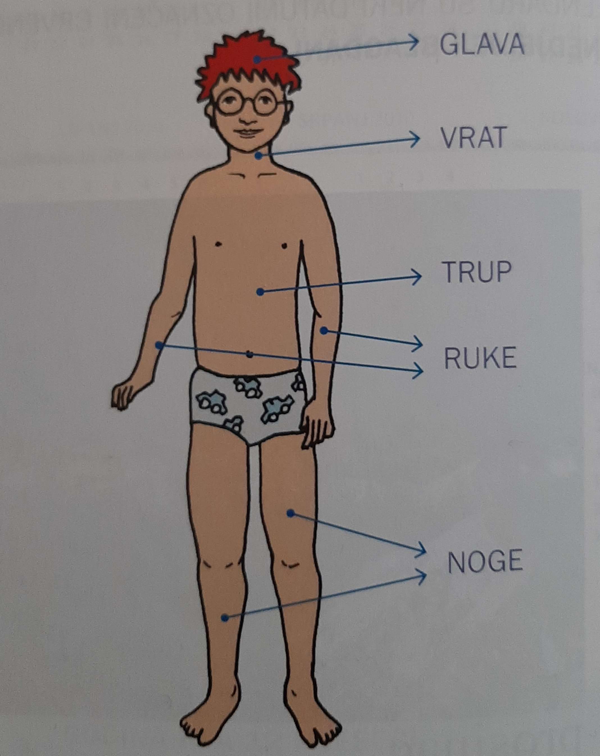

Nakon što si pogledao sliku, pokaži te dijelove tijela na sebi, a zatim riješi 1.zadatak u radnoj bilježnici na stranici 32.

